Отчет по VIN: JTEBU3FJ20K015825
Carvizor September 06, 2017

Базовая информация
🏁 Пробег: 100 000 км. по состоянию на 07.07.2017, находится в залоге.
Госномер: М854ХА125
Марка, модель: ТОЙОТА LАND СRUISЕR РRАDО GRJ150L-GКАЕКW
Год выпуска: 2010
Категория транспортного средства: В
Кузов: JТЕВU3FJ20К015825
Цвет: БЕЛЫЙ
Рабочий объем (см3): 3956.0
Мощность: 276 л.с. / 203 кВт
№ двигателя: А105421
Тип: Легковые автомобили универсал
ПТС: 25УВ769026

👮 Периоды владения транспортным средством
Регистрационные действия проводились последний раз менее 6 месяцев назад.
Количество владельцев: 2
C 04.05.2010 по 08.07.2017, 7 лет 65 дней, Юридическое лицо, регистрация снятых с учета
C 08.07.2017 по настоящее время, 60 дней, Физическое лицо, изменение собственника (владельца) в результате совершения сделки

История регистрационных действий
Записей не найдено.

Данные об участии в ДТП
✅ Записи о дорожно-транспортных происшествиях не найдены.

Пройденные техосмотры (ЕАИСТО)
Госномер: М854ХА125
Машина: TOYOTA Land Cruiser Prado
Пробег: 100 000 км
Номер шасси (рамы): JTEBU3FJ20K015825
Номер ДК: 201409090817068390797
Период действия: 09.09.2014 - 09.09.2016

Отчет о проверке в CarPrice
Не найден.

☔ ОСАГО
Сведения о договоре ОСАГО с указанными реквизитами не найдены, но это не является основаниям для отказа в получении выплаты.

Найденные объявления
Объявлений с указаным VIN и связанных с ним госномеров не найдено.

Нахождение в розыске
✅ По указанному VIN не найдена информация о розыске транспортного средства.

Наличие ограничений
✅ По указанному VIN не найдена информация об ограничениях.

Реестр залогов
Внимание! В реестре залогов найдена запись с VIN: JTEBU3FJ20K015825.
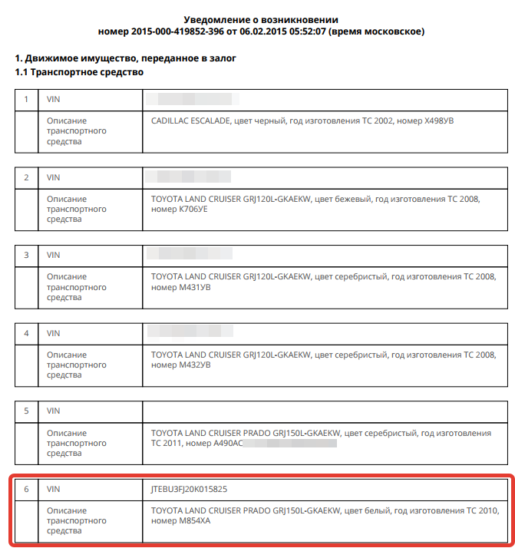

Использование в качестве такси
🚕 Информация о наличии разрешения на осуществление деятельности по перевозке пассажиров не найдена.

Данные по VIN
Идентификационный номер: JTEBU3FJ20K015825
Марка: TOYOTA
Модель: Land Cruiser Prado
Тип кузова: универсал
Количество дверей: 5-дверный
Количество посадочных мест: 7 мест
Серия двигателя: 1GR-FE
Название кузова: GRJ15#
Привод: полный
Страна происхождения: Япония
Серийный номер: 15825
Форсировка: двигатель стандартного мoщностнoго рядa
Клапанов на цилиндр (угол развала): 4 (22°)
Тип двигателя: бензиновый
Наддув: наддув отсутствует
Топливная система: EFI
Тип ГРМ: DOHC
Назначение двигателя: двигатель для автомобилей

